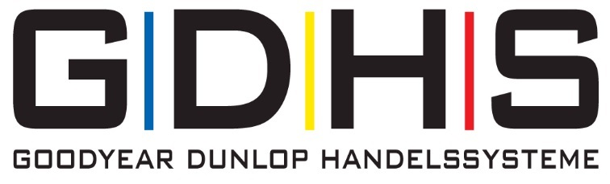

PRESSEMITTEILUNG

Studie „ServiceAtlas Reifen- und Kfz-Service 2020“
Premio ist Gesamt-Sieger, Quick Reifendiscount kommt auf Platz 3

- Premio Reifen + Autoservice ist Gesamt-Sieger der Studie und schneidet am besten in den Leistungsdimensionen Kundenberatung, Zuverlässigkeit und Werkstätten ab.
- Premio Reifen + Autoservice schafft zusätzlich Top-Platzierungen mit „sehr gut“ in den Leistungsdimensionen Produkte, Kundenservice, Preis-Leistungsverhältnis.
- Quick Reifendiscount belegt den 1. Platz in der Dimension Preis-Leistungsverhältnis und kommt insgesamt auf Platz 3.

Köln, 05.11.2020. Trotz Corona-Krise ist die Auftragslage bei den Kfz-Servicewerkstätten weiterhin hoch. Dennoch stellt die Pandemie die Branche auch vor Herausforderungen, beispielsweise die Kundenkommunikation vermehrt digital und die Kundenbetreuung weitestgehend kontaktlos zu gestalten. Welche Werkstattketten trotz ungünstiger Rahmenbedingungen während der Pandemie kundenorientiert aufgestellt sind, hat das Analyseinstitut ServiceValue untersucht, in diesem Jahr bereits zum zehnten Mal in Folge. Das aktuelle Gesamtranking führt 2020 erstmals Premio Reifen + Autoservice an, Quick Reifendiscount schafft es auf Platz 3. Für die neu aufgelegte Wettbewerbsstudie „ServiceAtlas Reifen- und Kfz-Service 2020“ wurden 1.474 Kundenurteile zu 18 Autoservice-Anbietern eingeholt. Insgesamt wurden 20 allgemeine und branchenspezifische Service- und Leistungsmerkmale auf sechs Dimensionen bewertet.

Premio Reifen + Autoservice führend

Im Gesamtranking positioniert sich Premio Reifen + Autoservice im Vergleich aller Anbieter
und über alle Qualitätsdimensionen auf dem ersten Platz. Ebenfalls mit einer „sehr guten“
Gesamtbewertung schneidet dieses Jahr auch Quick Reifendiscount ab. Gesamtsieger Premio Reifen + Autoservice überzeugt die Kunden zugleich in den drei Qualitätsdimension „Kundenberatung“, „Zuverlässigkeit“ und „Werkstätten“, während Quick Reifendiscount im „Preis-Leistungs-Verhältnis“ das Einzelranking anführt. Damit sind die Goodyear Dunlop Handelssysteme überragend von den Kunden bewertet worden. Goran Zubanovic, Geschäftsführer GDHS, und die Channel Manager Carsten Scholz (Premio) und Peter Wegener (Quick) freuen sich, dass die Bemühungen der angeschlossenen Betriebe in der Kommunikation und dem Service so gut bei den Kunden angekommen sind. „Wir unterstützen unser Netzwerk seit langem mit vielen guten Bausteinen und Produkten, die den Partnern vor Ort die Arbeit erleichtern. Gerade in diesem Jahr zeigt sich, wie wichtig die Investitionen in unsere Offline- und Online-Maßnahmen war. Von den händlerindividuellen Online-Shops inklusive Onlineterminplanung über die neuen digitalen Kommunikationswege bis hin zu den in enger Abstimmung mit dem Handel entwickelten Corona-Maßnahmen im Betrieb konnten wir als starke Kooperation zeigen, wie man auch in außergewöhnlichen Zeiten den kompletten Service aufrecht erhalten kann. Das haben die Kunden gespürt und hier mit den sehr guten Bewertungen honoriert. Wir sind sehr stolz auf unsere Premio- und Quick-Partner und werden gemeinsam unseren Weg in diese Richtung fortführen.“

Dr. Claus Dethloff, Geschäftsführer der ServiceValue GmbH ergänzt: „In Corona-Zeiten ist es für Kfz-Betriebe nicht leicht, die Nähe zum Kunden aufrechtzuerhalten. „Umso erfreulicher ist es, dass die Gesamtzufriedenheit der Kunden durchweg positiv ist und besser ausfällt, als zu vermuten wäre.“

Über die Beratungs- und Analysegesellschaft ServiceValue GmbH
ServiceValue ist eine auf Servicequalität und Relationship Management spezialisierte Analyse- und Beratungsgesellschaft aus Köln, gegründet 2009. Die Kernleistungen finden sich in der Beratung, Marktforschung sowie Personal- und Organisationsentwicklung wieder.
Zudem führt das Institut regelmäßig Benchmarkstudien durch und erstellt ServiceAtlanten wie den „ServiceAtlas Reifen- und Kfz-Service 2020“. Wettbewerbe und Awards werden mit Wissenschafts- und Medienpartnern initiiert und ausgeschrieben. ServiceValue ist beim Thema Service Innovationsführer, weil Serviceleistungen und Servicebeziehungen in betriebswirtschaftlichen Kennzahlen dargestellt sowie Datenstrukturen interner und externer Servicequalität zusammengeführt werden können.

Pressekontakt:
GD Handelssysteme GmbH
Anne Reck
Xantener Straße 105
50733 Köln
Tel. +49 (221) 9 76 66 246
Fax +49 (221) 9 76 66 576
E-Mail: anne.reck@gdhs.de

